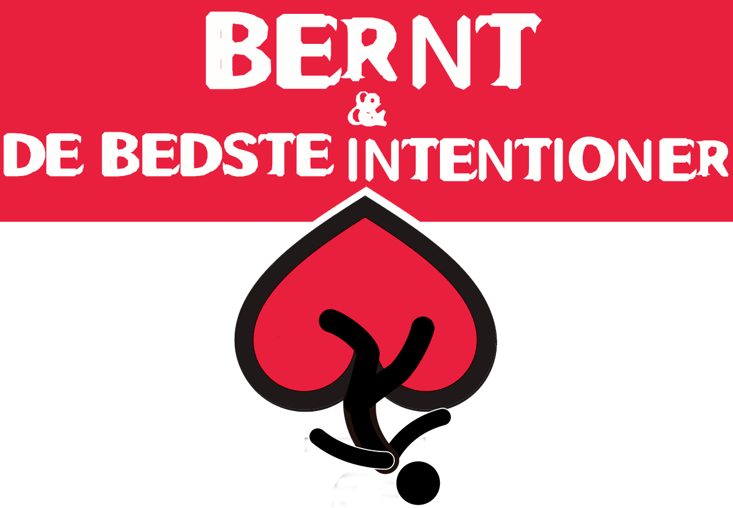
Bernt Og De Bedste Intentioner fra København spiller sange om verdens snarlige undergang, døden, dumme svin, cloud services og sex. Genremæssigt flyder det hele rundt mellem syre, punk, folk og gammeldags rock. Sangene er på dansk og kombinerer sproglig ekvilibrisme med kynisk mørkesyn uden nogensinde at gå på kompromis med nogen af delene. Inspirationen er blandt hentet hos CV Jørgensen, Lou Reed, Skousen & Ingemann, Alrune Rod, Nick Cave, Tom Waits og Black Rebel Motorcycleclub.

Debut-EP’en ”To Sange Om Døden” (med tre sange) udkom på alle digitale platforme 6. januar 2020, og det første album ventes ude på vinyl i løbet af forsommeren 2020. Bandet har spillet sammen siden 2018 og blandt andet spillet på Sejerø Festival, Studenterhuset i København, Stengade og flere mindre spillesteder. Alle fire medlemmer bor i København og bandet fandt sammen, da Bernt Hertz trængte til at råbe noget højere og larme noget mere, end han kunne alene med en akustisk guitar eller en banjo.

Bernt Hertz er sangskriver og bandets frontmand. Han har tumlet rundt i periferien af det københavnske sangskrivermiljø i en håndfuld år med kyniske og til sarkasme grænsende ironiske sange om livet, de mennesker, der lever det og den verden, de lever i. Emnerne er dystre og udsigterne sorte – og så dør man.

Henrik Svanekær Kristensen er leadguitarist med stort volumentryk og masser af pedal. Henrik har spillet mere end 20 år og medvirket på flere indspilninger. Blandt andet i folkpunkorkestret Plonk, der var berygtede videnom tilbage i 1990erne.

Steffen Galster synger kor, spiller bas og får det hele til at hænge sammen. Steffen spillede sammen med Henrik Kristensen i Plonk og optræder selv som sangskriver under navnet Galsterei.

Sune Munch-Petersen er trommeslager og indpisker. Sune er også sangskriver og kan ind i mellem opleves live på de københavnske scener under eget navn. Sune samler på hjernerystelser, men har glemt hvor mange han har haft.

For booking eller spørgsmål, prøv booking@intentionerne.dk eller mobil: +45 28 10 95 97.

